船越小学校平和学習プリント　　　　　　　　　　　　　　　　　　　　　　　　　　　　　　　　　　　　　　　　　　　　　　　　　　　　　　　　　2025年6月20日

沖縄戦のとくちょうを考えよう　　　　　　　　　　　　　　　　　　　　　　　　　　　　　　　　　　　　　　　　　　　3年　　　組　　　番　名前

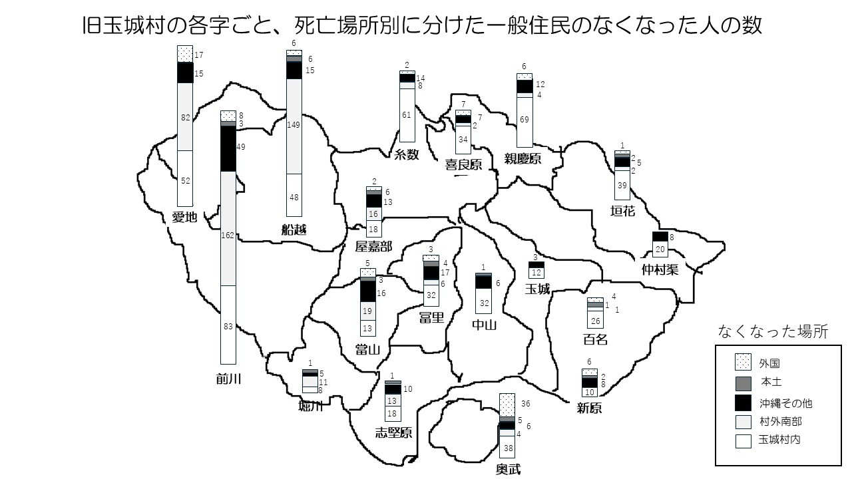

ごとのグラフをみて、の中で「なくなった人の数」が多いベスト３をしたに書きましょう。

１位（　　　　　　　　　　　）  
  
２位（　　　　　　　　　　　）

３位（　　　　　　　　　　　）

なくなったの中で、いところはどこですか？

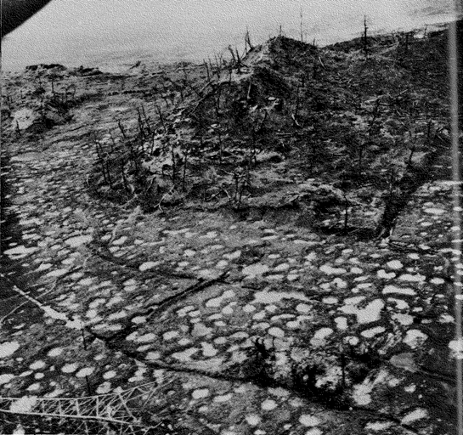**１．やってみよう～のは？**

もってきた「」は、でくのがんでしまうとなったものです。

よくしてみましょう。そしてかをしましょう。そのもいてみましょう。

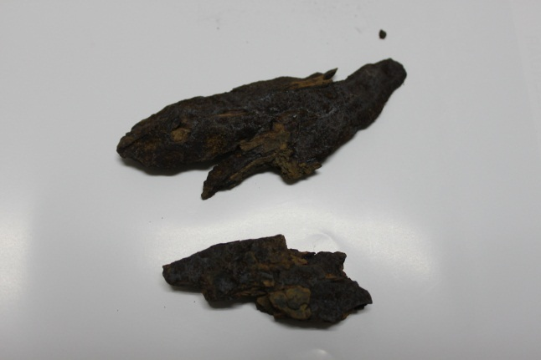

あなたの

その理由

ヒント！沖縄戦の時、あちこちがこんな風になりました。

どうしてこんな風にがあいたのだろう？

のは…

みんなに知ってほしいことば

のをすことば、「（　　　　　）の」

「カンポーヌクエヌクサー（　　　　　　　　　　　　　　　　）」

**2．してみましょう～ 「どうやってのはきることができたのでしょう？」**

にのはどうやってきったのでしょうか？あなたがえた「きる」をあげまし

ょう。できるだけたくさんあげてみましょう。

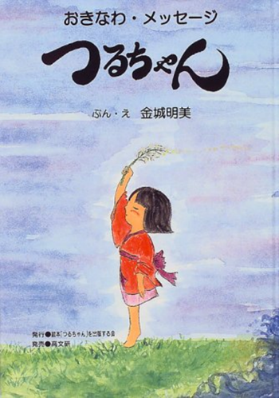

絵本「つるちゃん」を知っていますか？

つるちゃんは、どのようにいきのこったのか、ぜひ読んでみてください。

**3．この授業をやって疑問に思ったこと、もっと知りたいと思ったことを書きましょう。**

3年　　　組　　　番　名前